ISTITUTO SUPERIORE DI TRESCORE BALNEARIO
“LORENZO FEDERICI”
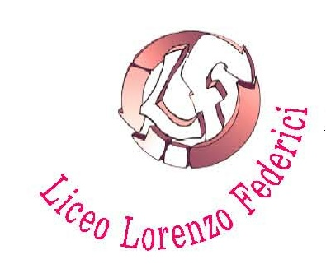
Costituzione e legalità
… le radici – i valori – i principi …
Il corso prevede due percorsi. Il primo percorso nel primo quadrimestre ed è più di carattere storico sulle radici da cui è nata la nostra Costituzione (dagli scioperi degli operai alla Resistenza)
Il secondo percorso nel secondo quadrimestre prevede invece una serie di incontri sulla conoscenza, sui fondamenti, sui valori, sul significato della Costituzione per noi oggi.
1 percorso (primo quadrimestre)
appunti partigiani…
1. Operai, resistenza, scioperi e deportazione
Martedi 28 ottobre ore 14.30 presso auditorium
Antonio Pizzinato, presidente ANPI Lombardia
Giuliana Bertacchi, storica, collab. Biblioteca Di Vittorio

2. video – documentario : PARTIGIANI
Lunedì 3 novembre ore 13.50 (1 ora) presso auditorium istituto Federici

3. sulle tracce della storia partigiana bergamasca –
Giovedì 6 novembre – visita sui colli di San Fermo –
Ci accompagnerà un ricercatore storico prof. Stefano Morosini
ore 13.00 partenza dall’istituto Federici (rientro per le 18.00)

4. video – documentario: 25 aprile 1945
mercoledi 12 novembre ore 13.50 presso auditorium istituto Federici

5. dalla resistenza ad oggi (1.30 ora)
Mercoledì 19 novembre ore 13.50 presso auditorium istituto Federici
Giuliana Bertacchi storica ricercatrice

6. costituzione e legalità - Bergamo 17 dicembre
Piero Grasso Procuratore antimafia

… Se voi volete andare in pellegrinaggio nel luogo dove è nata la nostra Costituzione, andate sulle montagne dove caddero i partigiani, nelle carceri dove furono imprigionati, nei campi dove furono impiccati. Dovunque è morto un italiano per riscattare la libertà e la dignità, andate lì o giovani, col pensiero, perché li è nata la nostra Costituzione.
Piero Calamandrei
Discorso agli studenti milanesi, 1955

Referente per il percorso – Vitali Gian Mario

